NOMBRE:
Martina
APELLIDO: Stoco
AÑO: 3ro
DIVISION: Minería
Fundamento de la practica
Mediante la siguiente practica se pretende que el alumno comprenda e interprete los procesos generados en los cambios de estado de la materia, junto con las características y propiedades de cada uno de dichos estados
Materiales
1 | Jeringa
2 | Agua

Procedimiento
Gases - Expansión
1 | Tomar una jeringa, y expandir el embolo hasta 5ml
2 | Tapar con el dedo la punta y comprimir
3 | Hacer el mismo proceso, pero esta vez, succionar 5ml de agua
4 | Tapar el dedo y comprimir

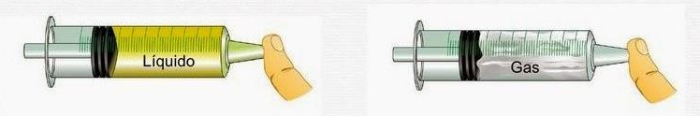
Preguntas
1 | Realizar una descripción del proceso
2 | ¿Qué paso cuando comprimieron el aire?
3 | ¿Cuántos cm pudieron comprimir?
4 | ¿Por qué creen que sucedió?
5 | ¿Qué paso cuando comprimieron el agua?
6 | ¿Cuántos cm pudieron comprimir?
7 | ¿Por qué creen que sucedió?

Respuestas y Conclusiones:
2_ Cuando comprimí el aire no llegó a tocar el fondo de la jeringa
3_ se pudo comprimir hasta 4 cm
4_ porque el aire no tiene lugar de salida y se acumula, entonces su materia ocupa lugar dentro de la jeringa
5_ no se pudo comprimir
6_ llegó a comprimir 1 ml y luego volvió a donde estaba a 5 ml
7_ porque el agua al ser una materia con más densidad que el aire no se pudo comprimir, produciéndose un efecto rebote cuando presionamos

